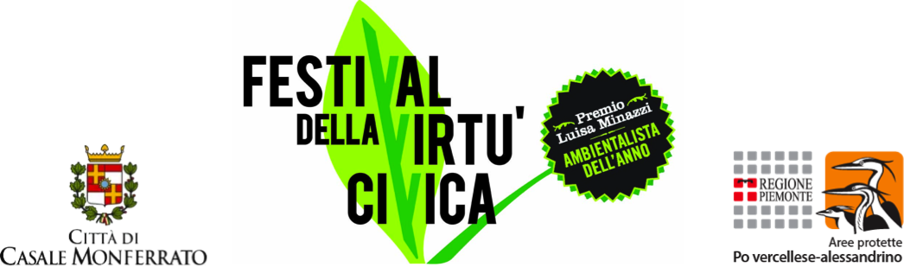

Casale Monferrato (Al) dal 23 novembre al 5 dicembre 2017

Maggior sostenitore

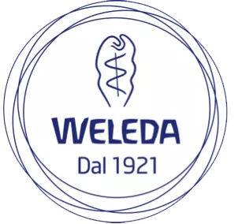

Con il contributo di


In collaborazione con

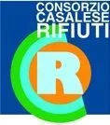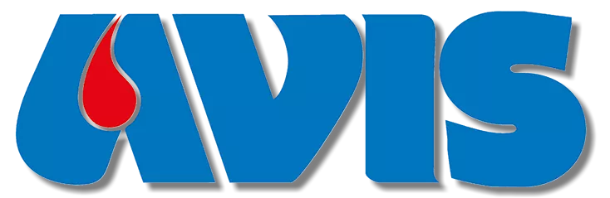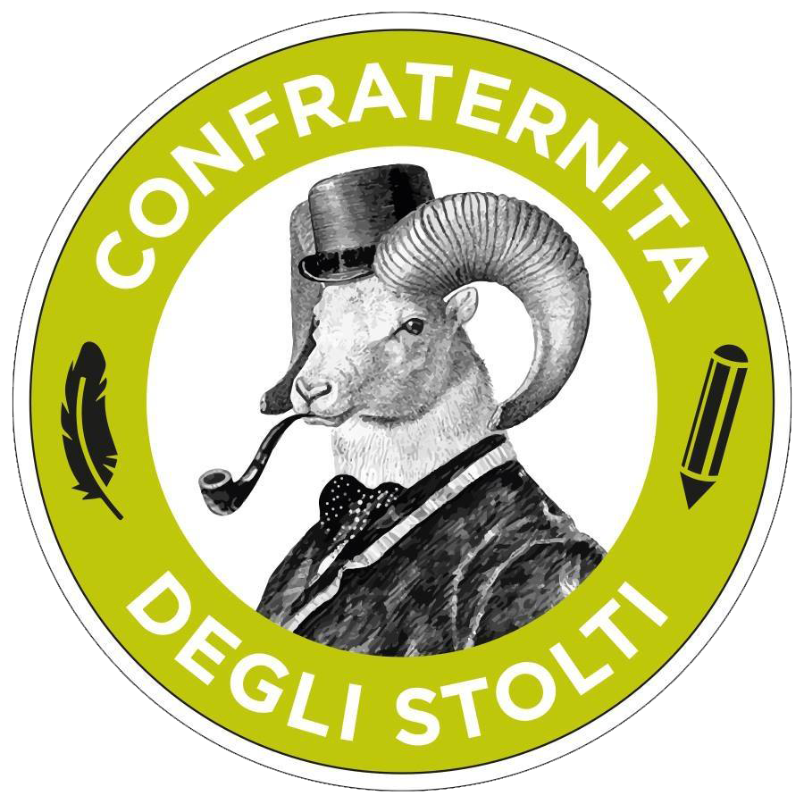

Si ringraziano la dirigenza e il personale del Parco del Po, del Museo Civico
e del Castello del Monferrato, la tipografia La Nuova Operaia

www.festivalvirtucivica.it
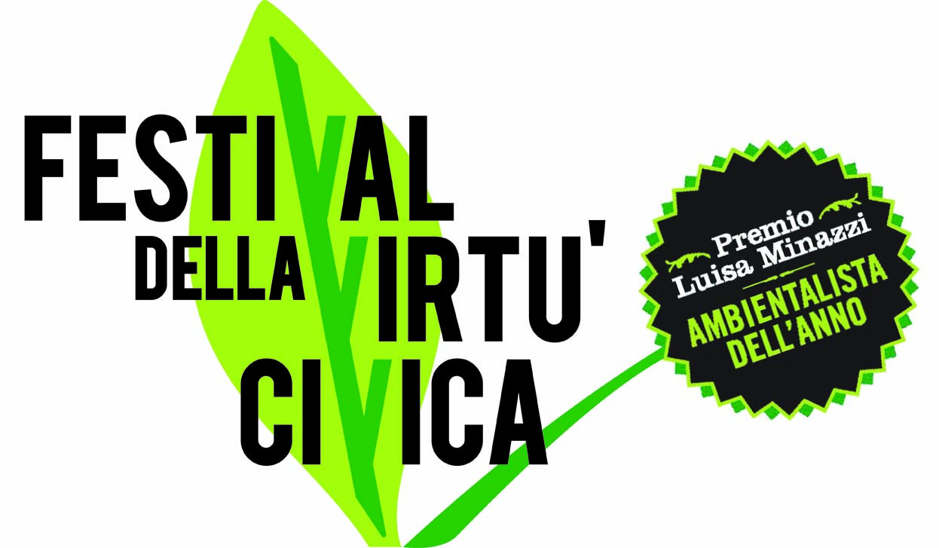

Programma

LIBRI | Libertà di migrare
Giovedì 23 novembre > ore 21:00 - 23:00
Libreria Il Labirinto, via Benvenuto Sangiorgio 4, Casale Monferrato (Al)
Valerio Calzolaio presenta il volume “Libertà di migrare” scritto insieme a Telmo Pievani (Einaudi 2016). Introduce Pier Luigi Cavalchini, Ufficio di presidenza della Federazione italiana media ambientali.

VIDEO | La rivincita di Casale Monferrato
Mercoledì 29 novembre > 21:00 - 23:00
Libreria Il Labirinto, via Benvenuto Sangiorgio 4, Casale Monferrato (Al)
In anteprima il documentario-inchiesta “La rivincita di Casale Monferrato”, regia e riprese di Rosy Battaglia, montaggio e grafica Marco Balestra, musica Assalti Frontali. Introduce Giuliana Busto, presidente Afeva.

TAVOLA ROTONDA | L’Italia delle virtù civiche
Giovedì 30 novembre > 9:00 - 11:00
Liceo classico Cesare Balbo, via Galeotto del Carretto 8, Casale Monferrato (Al)
Uno sguardo sul paese che si evolve verso la sostenibilità e sulle opportunità di attivismo per i giovani. Ne discutono Enea Roveda (Ad Lifegate), Beppe Rovera (giornalista del Tg3 Piemonte, già conduttore di Ambiente Italia), Sergio Silvotti (Presidente della Fondazione Triulza), i rappresentanti della cooperativa casalese Equazione. Coordina Marco Fratoddi (giornalista e direttore editoriale di Weec network)

TAVOLA ROTONDA | Battaglie di legalità
Giovedì 30 novembre > 17:00 - 19:00
Sala delle Lunette, Museo civico, via Camillo Benso Cavour, 5, Casale Monferrato (Al)
Un sacerdote, Marco Ricci, che si batte per la legalità alle pendici del Vesuvio. E un avvocato dello Stato, Cristina Gerardis, che ha portato alla luce uno dei più gravi casi di smaltimento illecito, la discarica di Bussi, nel Pescarese. Introduce Sergio Favretto, giudice onorario al Tribunale di Torino, modera il gruppo di Libera.

LIBRI | Il suolo sopra tutto. Cercasi terreno comune
Giovedì 30 novembre > 21:00 - 23:00
Libreria Il Labirinto, via Benvenuto Sangiorgio 4, Casale Monferrato (Al)
Presentazione del volume di Matilde Casa e Paolo Pileri “Il suolo sopra tutto. Cercasi terreno comune: dialogo tra un sindaco e un urbanista”. Oltre agli autori interviene Isabella Conti, sindaco di San Lazzaro di Savena (Bo), coordina Flavia Bianchi, responsabile urbanistica Legambiente Piemonte e Valle d’Aosta.

CONVEGNO | Economia sociale e nuova occupazione. Esperienze a confronto
Venerdì 1 dicembre > 10:00 - 12:00
Istituto Superiore Statale Leardi, via Leardi 1, Casale Monferrato (Al)
Come cambia il mondo del lavoro al cospetto della sfida ambientale e sociale che abbiamo davanti? Introduce Rossella Sobrero (presidente di Koinetica e direttrice del Salone della responsabilità sociale), intervengono Primo Barzoni (amministratore delegato di Palm spa di Viadana, Mn), Elena Carmagnani (co-fondatrice dell’associazione “Orti alti” di Torino), fratel Stefano Caria (presidente di Goel Bio di Gioiosa Ionica, Rc), Maurizio Ferraro (Azienda agricola Ferraro di Montemagno, At), Andrea Pirollo (azienda Cà Mariuccia, Albugnano, At). Coordina Gian Paolo Minazzi, presidente del Comitato “Premio Luisa Minazzi – Ambientalista dell’anno”.

PREMIO | Cerimonia conclusiva del premio “Luisa Minazzi – Ambientalista dell’anno” 2017
Venerdì 1 dicembre > 17:00 - 19:00
Comune di Casale Monferrato, Sala consiliare, via Mameli, 10
Partecipano Antonello Brunetti, fratel Stefano Caria in rappresentanza del Goel, Isabella Conti, Cristina Gerardis, Domenico Iannacone, Linda Maggiori, il Manzella Quartet e Marco Ricci. Conduce la serata Marina Maffei, giornalista.

VIDEO | Il danno
Venerdì 1 dicembre > 21:00 - 23:00
Castello del Monferrato, manica orientale, piazza Castello, Casale Monferrato (Al)
Il nuovo documentario di un giornalista dallo stile inconfondibile, appena andato in onda su Rai Tre. Dietro le quinte de “Il danno” insieme a Domenico Iannacone, conduttore de “I dieci comandamenti”, intervistato dalla giornalista Monica Triglia.
MUSICA | Manzella Quartet in concerto
Sabato 2 dicembre > 10:00 - 12:00
Auditorium San Filippo, piazza Statuto, Casale Monferrato (Al)
Anche il pubblico sarà coinvolto nell’utilizzo di strumenti musicali ricavati da oggetti d’uso comune recuperati dalla soffitta o dal cassonetto. Partecipano Alessandro Castelli, Giovanni Sessa, Simone Gallarini, Stefano Grandi, Max Contorno e Davide Benaroio, in arte il “Manzella Quartet” di Bergamo.

LABORATORIO | Famiglia a rifiuti (quasi) zero
Sabato 2 dicembre > 15:00 - 17:00
Parco del Po e dell’Orba, Viale Lungo Po Gramsci 8, Casale Monferrato (Al)
Come abbattere la produzione di rifiuti in casa e altre pratiche virtuose. A cura di Linda Maggiori, mamma di quattro bambini, blogger del Fatto quotidiano, scrittrice impegnata nella difesa dell’ambiente, vive da anni con la sua famiglia senza auto, a rifiuti (quasi) zero. Introduce Vittorio Giordano, Legambiente Casale

LIBRI | Petra Kelly. Ripensare l’ecopacifismo
Sabato 2 dicembre > 17:00 - 18:30
Parco del Po e dell’Orba, Viale Lungo Po Gramsci 8. Casale Monferrato (Al)
Durante i giorni del festival Petra Kelly, tra le fondatrici dei Verdi tedeschi scomparsa in circostanze tragiche nel ‘92, avrebbe compiuto settant’anni. L’autrice del libro, Valentina Cavanna, ne illustra la vita e il pensiero ripercorrendo alcune pagine cruciali degli anni Ottanta. Prima presentazione assoluta.

VIDEO | Devil comes to Koko
Martedì 5 dicembre > 21:00 - 23:00
Libreria Il Labirinto, via Benvenuto Sangiorgio 4, Casale Monferrato (Al)
Ossessionato dal ricordo dello scandalo dei rifiuti tossici scaricati illegalmente trent’anni prima da un imprenditore italiano a Koko, un villaggio sul Delta del Niger, il regista teatrale Alfie Nze, nel nostro paese dagli anni ‘90, torna in Nigeria. È la storia di questo mediometraggio cui assisteremo insieme all’autore. Introduce la giornalista Rachele Gonnelli

MOSTRA | Le immagini di “Oasis contest”
Dal 29 novembre al 5 dicembre
Parco del Po e dell’Orba, Viale Lungo Po Gramsci, 8
Casale Monferrato (Al)
Una finestra aperta su un mondo sorprendente di paesaggi, piante, animali e popoli ripresi negli angoli più selvaggi e remoti del Pianeta. A cura della rivista di cultura ambientale Oasis, le immagini sono scattate da alcuni fra i più importanti fotografi naturalistici al mondo.

Tutti gli eventi sono a ingresso gratuito.

Schede sugli eventi, immagini e biografie dei partecipanti su www.festivalvirtucivica.it

